CODERPUSH TAKE-HOME ASSESSMENT — CLOUDEVO BENCHMARK
Báo Cáo Kỹ Thuật Ngày 3: Kiến Trúc Tách Tầng 2-Tier (Web EC2 + DB EC2) & Security Group Chaining
Khảo sát thực nghiệm Trường hợp 3 (Decoupled 2-Tier), cô lập cơ sở dữ liệu trong Private Subnet, thiết lập Security Group Chaining và kiểm thử độc lập sự cố tầng Web / tầng Database.
ỨNG VIÊN  Trần Hải Đăng  (DevOps Intern Candidate) | REGION AWS  Singapore  (ap-southeast-1) | KIẾN TRÚC  Decoupled 2-Tier  (Web EC2 + DB EC2) | NGÀY KIỂM THỬ  20/10/2026  (Dự án CloudEvo)

DỰNG THỦ CÔNG (CLICKOPS)  50.0 phút  Cấu hình tay 2 EC2 + SG + Bastion SSH | DỰNG TỰ ĐỘNG (USER DATA)  2m 30s  Tải & dựng DB (Tổng 2 EC2 ~5m, tối ưu 90%) | RTO TEST 3A / TEST 3B  86.05s / 44.07s  Sập Web (RPO=0) • Sập DB (HTTP 503) | CHI PHÍ ƯỚC TÍNH / THÁNG  $28.10  2 t3.micro + 40GB gp3 + 1 IPv4 + S3

1. TÁCH TẦNG MẠNG (PUBLIC / PRIVATE SUBNET) & BẢO MẬT SECURITY GROUP CHAINING
Nhằm khắc phục triệt để rủi ro điểm nghẽn đơn lẻ (SPOF) và hiện tượng tranh chấp tài nguyên CPU/RAM của kiến trúc Monolith ở Ngày 2, Trường hợp 3 phân tách hệ thống thành 2 máy chủ EC2 độc lập trong cloudevo-vpc (vpc-07f59238f91823a34): máy chủ Web cloudevo-web-ec2 (i-035bc597ce46ffb41) đặt tại Public Subnet (subnet-0914b2264a767ee33, Public IP 13.229.225.174) và máy chủ cơ sở dữ liệu cloudevo-db-ec2 (i-0e14eeeabd149cc1f, Private IP 10.0.11.246) đặt cô lập hoàn toàn trong Private Subnet (subnet-07a286c5fddc36e80). Cơ chế Security Group Chaining được thiết lập chặt chẽ trên nhóm bảo mật cloudevo-db-sg (sg-07212bbabd8d70f2c), chỉ chấp nhận lưu lượng Inbound cổng 5432 (PostgreSQL) và cổng 22 (Bastion SSH) có Source xuất phát duy nhất từ Security Group ID của tầng Web (cloudevo-web-sg: sg-03c49016a8a6f5ecd), tuyệt đối không phơi nhiễm cổng Database ra Internet.
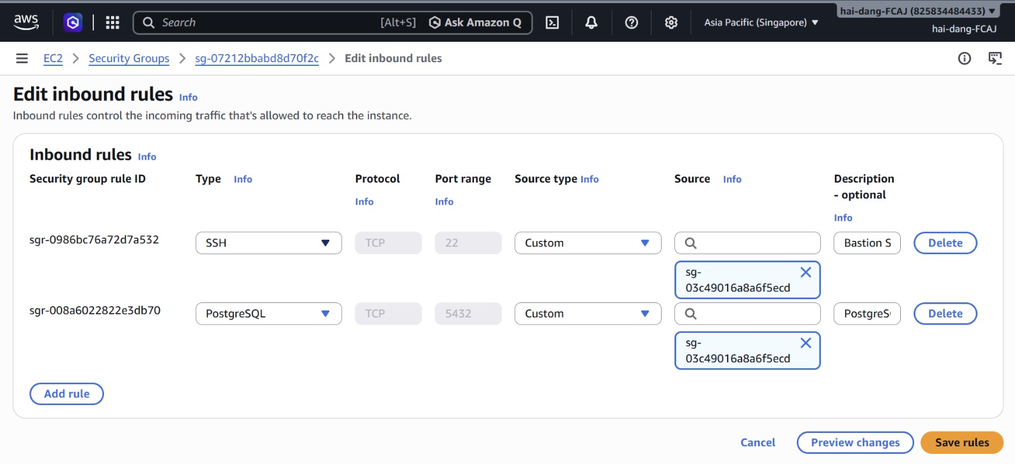
Hình 1: Cấu hình Inbound Rules của nhóm bảo mật cloudevo-db-sg (sg-07212bbabd8d70f2c) khóa chặt cổng 22 và 5432 theo Source sg-03c49016a8a6f5ecd.
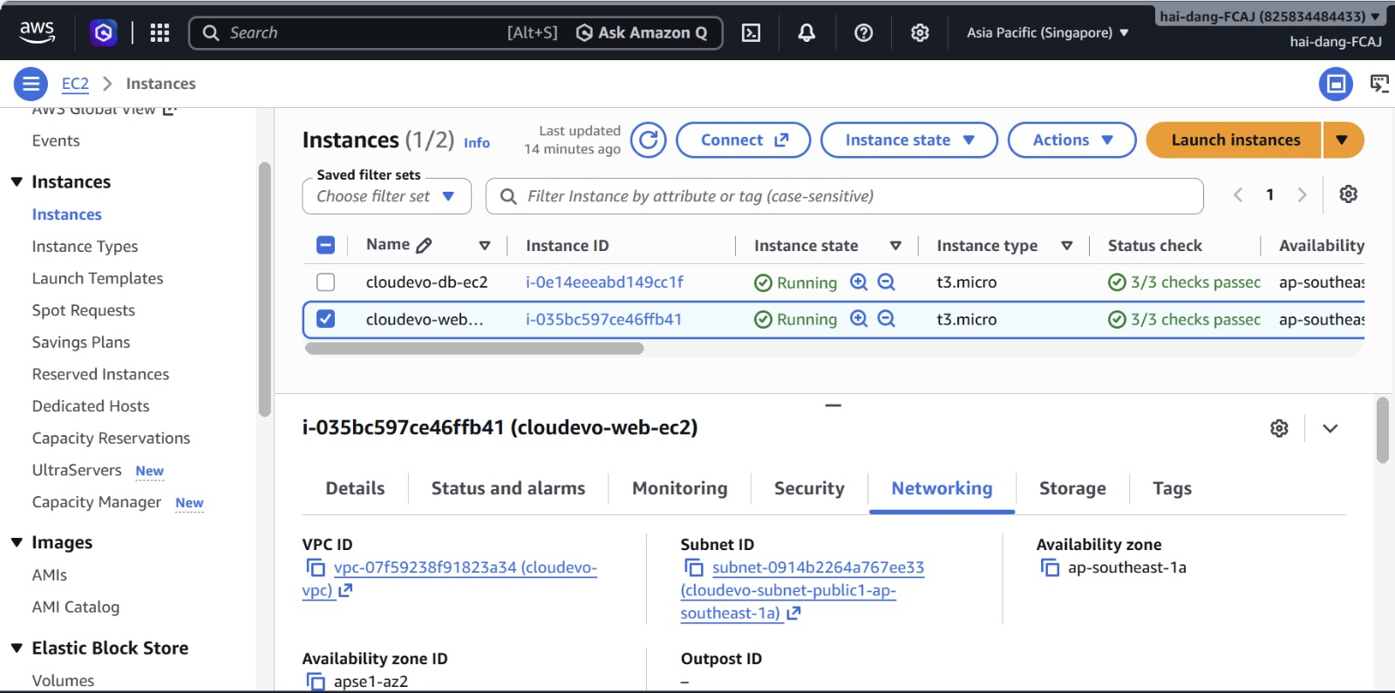
Hình 2: Máy chủ Web cloudevo-web-ec2 (i-035bc597ce46ffb41) đặt tại Public Subnet (subnet-0914b2264a767ee33) đạt 3/3 checks passed.
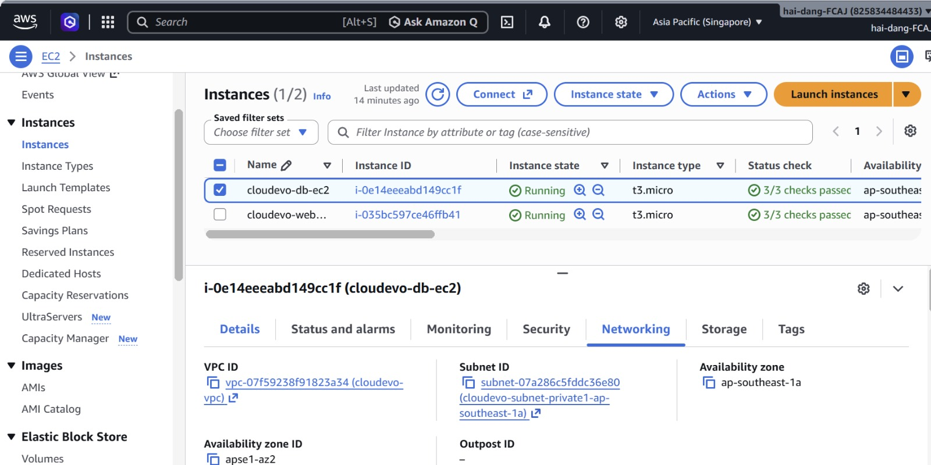
Hình 3: Máy chủ cơ sở dữ liệu cloudevo-db-ec2 (i-0e14eeeabd149cc1f) đặt cô lập tại Private Subnet (subnet-07a286c5fddc36e80).
📌 Đánh giá An toàn Bảo mật & Tối ưu Chi phí Mạng (Zero NAT Gateway FinOps)
• Bản chất Kỹ thuật AWS Networking: Về mặt nguyên lý mạng AWS, Internet Gateway (IGW) chỉ thực hiện cơ chế 1:1 NAT và không hỗ trợ PAT (Port Address Translation). Do đó, một instance chỉ có Private IP sẽ không thể ra Internet qua IGW nếu thiếu Public IPv4.
• Cơ chế Bootstrap Tối ưu trong Thực nghiệm Lab: Để không phải tiêu tốn ~$43.07/tháng ($0.059/giờ) duy trì NAT Gateway chỉ phục vụ việc tải gói cài đặt ban đầu, quy trình triển khai áp dụng kỹ thuật gắn tạm một Elastic IP vào máy DB (thao tác Associate EIP sẽ thay thế Public IP tự cấp phát của AWS, vốn gắn chặt vào card mạng eth0 khi instance đang chạy) kết hợp mở tạm route 0.0.0.0/0 qua IGW trong đúng 2 phút 30 giây để User Data tải gói postgresql từ Ubuntu repository. Ngay sau khi dịch vụ hoàn tất khởi tạo, Elastic IP được Disassociate và Release, route 0.0.0.0/0 ra Internet Gateway bị xóa bỏ hoàn toàn khỏi Route Table, đồng thời Inbound Rule của Security Group cloudevo-db-sg khóa chặt cổng kết nối từ bên ngoài. Máy chủ DB không còn đường ra Internet; chỉ giao tiếp với Web tier trong VPC và với S3 qua Gateway Endpoint (Isolated Host) trong Private Subnet.
• Luồng Backup S3 Nội bộ: Mọi tác vụ sao lưu pg_dump định kỳ từ máy DB lên S3 bucket (cloudevo-backup-dangth) đều được định tuyến thông suốt qua Gateway VPC Endpoint nội bộ (com.amazonaws.ap-southeast-1.s3) hoàn toàn miễn phí ($0) với băng thông cực cao qua mạng xương sống của AWS mà không cần bất kỳ kết nối Internet công cộng nào.

2. TRIỂN KHAI KẾT NỐI LIÊN TẦNG (WEB EC2 → PRIVATE DB EC2) & GIÁM SÁT /HEALTH
Trên máy chủ cloudevo-db-ec2 (10.0.11.246), dịch vụ PostgreSQL 15 được tự động cấu hình mở cổng lắng nghe nội bộ (listen_addresses = '*') và cấp quyền xác thực mật khẩu an toàn qua thuật toán scram-sha-256 cho toàn bộ dải mạng VPC 10.0.0.0/16. Máy chủ cloudevo-web-ec2 (Public IPv4: 13.229.225.174, Hostname: c508d5e66ff3) vận hành cụm container Nginx và Node.js Express, kết nối trực tiếp sang máy chủ DB qua địa chỉ Private IP với độ trễ nội bộ đạt mức lý tưởng: 12ms. Toàn bộ thao tác ghi nhận giao dịch #201 ($550.00) được thực thi mượt mà trước khi bước vào các bài kiểm thử phá hủy.
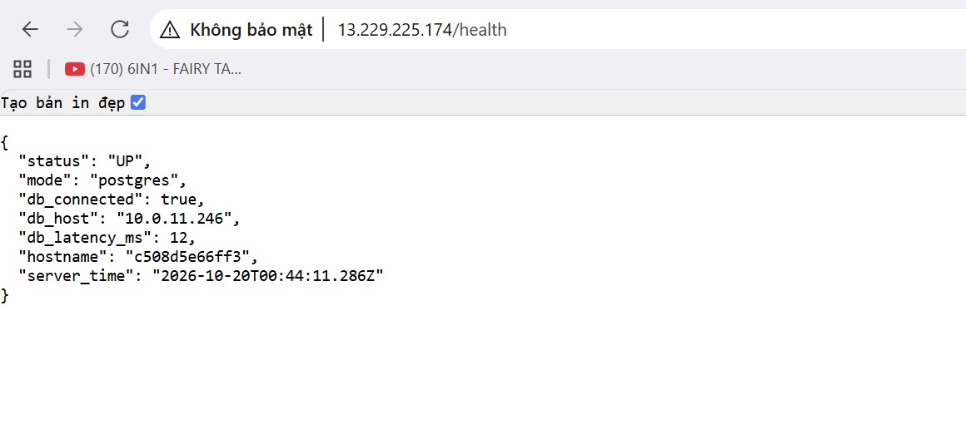
Hình 4: Endpoint /health phản hồi mã HTTP 200 trạng thái UP, xác nhận kết nối db_host: "10.0.11.246" với db_latency_ms: 12.
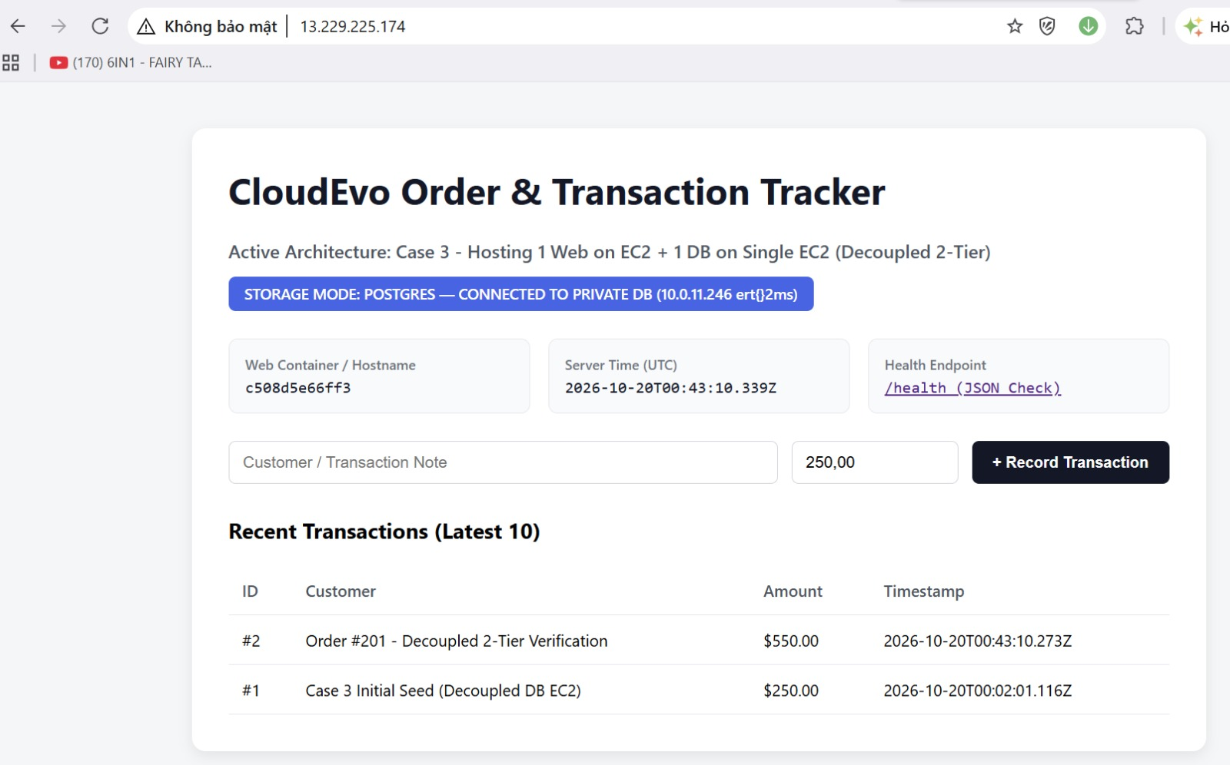
Hình 5: Giao diện CloudEvo Order & Transaction Tracker hoạt động tại Public IPv4 13.229.225.174, ghi nhận giao dịch #201 ($550.00) và kết nối Private DB thời gian thực.
3. SO SÁNH THỜI GIAN TRIỂN KHAI: THỦ CÔNG (CLICKOPS) VS. TỰ ĐỘNG HÓA
Để giải quyết thấu đáo Câu hỏi khách hàng #1 ("Host web app trên AWS mất bao lâu?") đối với mô hình kiến trúc tách tầng 2 máy chủ, thời gian triển khai thực tế được bấm giờ và đối chiếu chi tiết giữa quy trình cấu hình thủ công và tự động hóa qua tập lệnh User Data:
TIÊU CHÍ ĐÁNH GIÁ | TRIỂN KHAI THỦ CÔNG (CLICKOPS + BASTION SSH) | TỰ ĐỘNG HÓA (EC2 USER DATA SCRIPTS)
Thời gian hoàn thành | 50 phút (3.000 giây) cho toàn bộ quy trình dựng 2 EC2, cấu hình mạng và cài đặt DB. | 2 phút 30 giây (150 giây) tải gói postgresql & dựng DB (Tổng 2 máy ~5 phút).
Thao tác kỹ thuật | Khởi tạo 2 EC2, sao chép khóa SSH qua Bastion Host, chỉnh sửa tay file postgresql.conf, pg_hba.conf, tạo bảng và build Docker. | Nạp tập lệnh setup_db_ec2.sh và setup_web_ec2.sh lúc tạo máy; hệ thống tự cấu hình và kết nối ngầm 100%.
Khả năng lặp lại & Bảo mật | Rất dễ sai sót quyền file key .pem (libcrypto), gán nhầm Security Group hoặc quên mở cổng lắng nghe nội bộ. | Chuẩn hóa theo script (reproducible); tự động gán xác thực mật khẩu an toàn và đăng ký lịch backup S3 vào Cronjob.
Độ ổn định vận hành | Phân mảnh log trên 2 máy chủ riêng biệt; tốn nhiều thời gian kiểm tra thông mạng chéo bằng lệnh Netcat (nc -zv). | Toàn bộ tiến trình cài đặt được lưu vết chi tiết tại /var/log/user-data.log trên từng máy chủ.

📌 Kết luận tốc độ triển khai (Provisioning Velocity)
Mặc dù kiến trúc Trường hợp 3 phức tạp gấp đôi so với Trường hợp 1 và 2 do phải quản lý 2 tầng máy chủ ở 2 Subnet khác nhau, việc tự động hóa bằng User Data Script chỉ mất đúng 2 phút 30 giây để hoàn tất tải gói PostgreSQL và khởi tạo tầng DB (tổng thời gian dựng cả 2 tầng chỉ ~5 phút), giúp rút ngắn 90.0% thời gian bàn giao hạ tầng so với 50 phút thao tác ClickOps thủ công.

4. THỰC NGHIỆM PHỤC HỒI THẢM HỌA (DR BENCHMARK: TEST 3A & TEST 3B)
Nhằm giải quyết Câu hỏi khách hàng #3 ("Thời gian phục hồi RTO và mức độ mất dữ liệu RPO khi xảy ra sự cố?"), công cụ giám sát thời gian thực scripts/dr_monitor.py được kích hoạt để đo lường độc lập hai kịch bản sự cố tách biệt ở tầng Web và tầng Database:
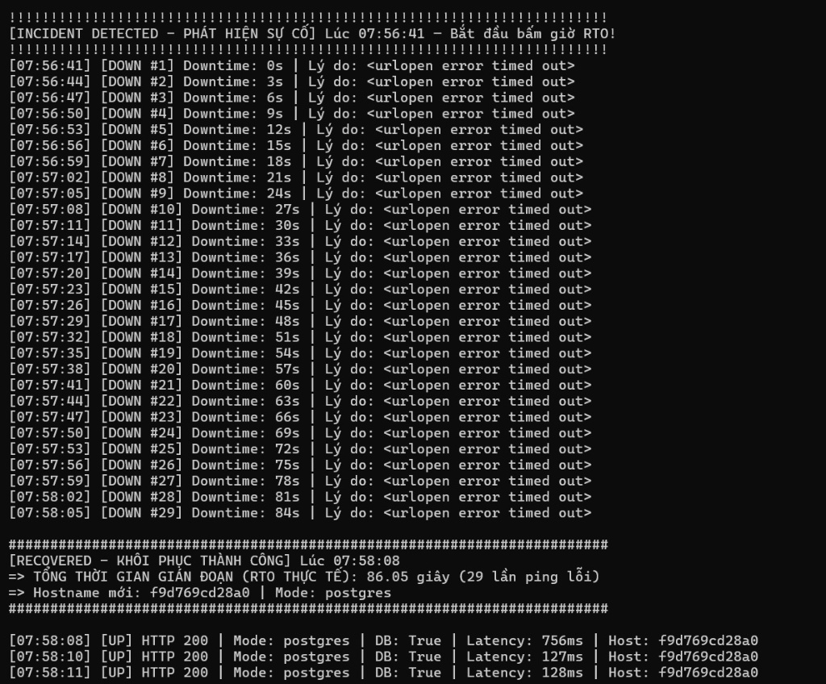
Hình 6 (Test 3A - Lỗi tầng Web): Tầng Web gián đoạn lúc 07:56:41, khôi phục trên container mới (f9d769cd28a0) sau 86.05s (29 lần ping lỗi); DB an toàn 100%.
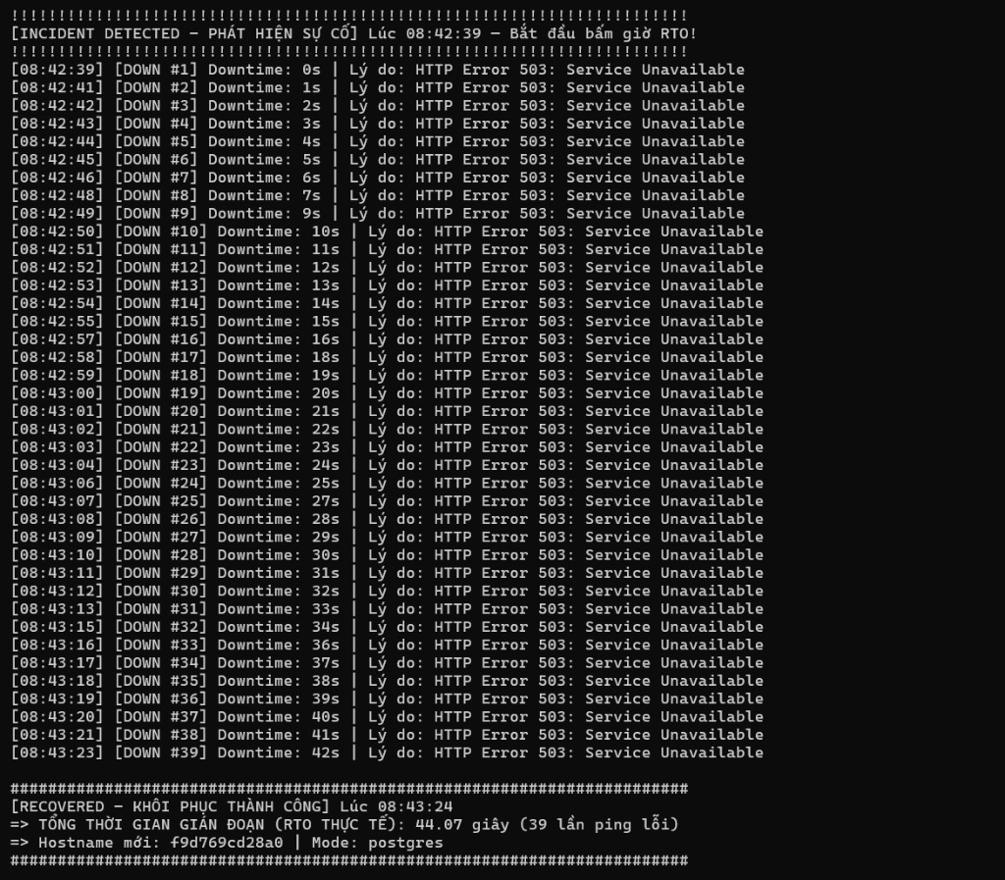
Hình 7 (Test 3B - Lỗi tầng DB): Khi DB dừng hoạt động lúc 08:42:39, Web vẫn sống và trả mã HTTP 503; khôi phục DB từ S3 thành công sau 44.07s (39 lần ping lỗi).
Phân tích chuyên sâu về RTO & RPO trong Kiến trúc Tách tầng 2-Tier:
• Kịch bản 3A — Sự cố sập tầng Web EC2 (RTO = 86.05 giây | RPO = 0 byte): Khi đánh sập tầng Web và khởi động lại container mới (Hostname: f9d769cd28a0), hệ thống mất 86.05 giây (29 chu kỳ timed out). Nhờ tách rời vật lý, máy chủ cloudevo-db-ec2 tại Private Subnet vẫn hoạt động bình thường, bảo toàn tuyệt đối 100% dữ liệu giao dịch đã ghi (Đơn hàng #201 trị giá $550.00 được giữ nguyên vẹn).
• Kịch bản 3B — Sự cố sập tầng DB EC2 & Khôi phục từ S3 (RTO = 44.07 giây | RPO = Chu kỳ Backup): Khi dừng PostgreSQL trên máy DB, tầng Web không hề bị treo chết chùm như Trường hợp 2 mà lập tức phản hồi mã chuẩn HTTP Error 503: Service Unavailable. Quá trình chạy restore_s3.sh nạp lại bản dump từ S3 qua Gateway VPC Endpoint mất 44.07 giây (39 lần ping lỗi). (Lưu ý: Nếu xảy ra hỏng hóc vật lý toàn bộ máy chủ DB EC2, quy trình tạo lại instance mới từ EBS Snapshot và cập nhật Private IP sẽ kéo dài RTO ~15-20 phút; RPO tương đương chu kỳ cronjob 1 giờ).
5. HẠCH TOÁN CHI PHÍ HÀNG THÁNG (FINOPS) & KHUYẾN NGHỊ KỸ THUẬT
Để giải quyết Câu hỏi khách hàng #2 về chi phí vận hành hàng tháng tại Region Singapore (ap-southeast-1):
HẠNG MỤC TÀI NGUYÊN | THÔNG SỐ CẤU HÌNH CHI TIẾT (REGION: AP-SOUTHEAST-1) | CHI PHÍ / THÁNG (USD)
Compute Web EC2 (Public) | 1 × t3.micro (2 vCPU, 1 GiB RAM, On-Demand, chạy 730 giờ/tháng) | $9.64 / tháng
Compute DB EC2 (Private) | 1 × t3.micro (2 vCPU, 1 GiB RAM, On-Demand, chạy 730 giờ/tháng) | $9.64 / tháng
Root EBS Storage (2 máy) | 2 × 20 GB gp3 Volume (Tổng 40 GB @ $0.096/GB, 3.000 IOPS, 125 MB/s) | $3.84 / tháng
Địa chỉ Public IPv4 | 1 Public IPv4 tĩnh gắn kèm Web EC2 ($0.005/giờ × 730 giờ; DB EC2 dùng Private IP $0) | $3.65 / tháng
S3 Backup & EBS Snapshot | Lưu trữ S3 (cloudevo-backup-dangth) + EBS Snapshot định kỳ (~20 GB) | ~$1.33 / tháng
TỔNG CHI PHÍ TH3 (DECOUPLED 2-TIER) | Cấu hình tách biệt tài nguyên & tăng cường an ninh dữ liệu | ~$28.10 / tháng

📌 Khuyến nghị Kiến trúc (Architectural Recommendations)
1. Ưu điểm vượt trội: Kiến trúc tách tầng giải quyết triệt để rủi ro Single Point of Failure (SPOF) của Monolith, nâng cao tính an ninh mạng nhờ đưa DB vào Private Subnet và thiết lập Security Group Chaining.
2. Hạn chế & Bước tiến tiếp theo: Dù an toàn hơn, doanh nghiệp vẫn phải chịu gánh nặng tự quản trị hệ điều hành (vá lỗi OS, tự giám sát đĩa, cấu hình cronjob). Để đạt tiêu chuẩn Production với khả năng tự động sao lưu theo từng giây (PITR) và chuyển đổi dự phòng nóng tự động (Multi-AZ Failover), kiến trúc cần nâng cấp lên Managed Amazon RDS (Trường hợp 4).

